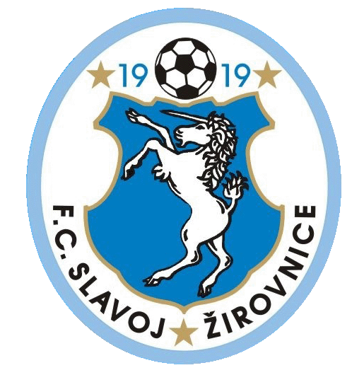

F.C. SLAVOJ ŽIROVNICE
www.fcslavojzirovnice.cz
Pořadatel „Perleťového poháru“, nejstaršího fotbalového turnaje v ČR
Stadión „Budín“, Nádražní 603, 394 68 Žirovnice
tel. 606 611 883, fax 565 327 950, hapos@iol.cz

PŘIHLÁŠKA DO FOTBALOVÉHO KLUBU
FC SLAVOJ ŽIROVNICE

jméno a příjmení:
datum narození:
rodné číslo:
bydliště – ulice, PSČ a město:
škola:
kontaktní telefon
či jiný kontakt:

e-mail:
zákonný zástupce nezletiletého :
Prosba (žádost):
zda by se některý rodič nechtěl zapojit do práce v klubu v jakékoliv funkci

-------------------------------- --------------------------------------------
podpis žadatele podpis zákonného zástupce

Datum vyplnění přihlášky:

(k přihlášce přiložte fotografii – velikost 3,5 x 4,5 cm – občanka, pas atp.)

